**UWB的前世今生**

来源：罗德与施瓦茨

UWB(Ultra-WideBand) 超宽带，是一种类似于蓝牙、WIFI等近距离通信的无线通信技术。为什么叫超宽带呢？两个原因：第一是可用频谱带宽 (OBW) 很宽，FCC分配给它的宽带从3.1GHz~10.6GHz，共计约7.5GHz；第二是载波带宽 (CBW) 也比较宽，FCC规定UWB信号带宽至少在500MHz以上；另外与常见的把正弦波作为载波信号的调制方式不同，UWB技术的重要特点是用一个具有很陡的上升沿和下降沿的冲激脉冲进行直接调制，这就使得信号有比较宽的频谱特征，所以超宽带的叫法确实是实至名归。

按照FCC的定义，规定传输任意时刻10dB滚降点绝对带宽(FH-FL)> 500MHz的信号或者相对带宽2*(FH-FL)/ (FH+FL) > 20%的信号称为超宽带UWB信号。如下图所示：

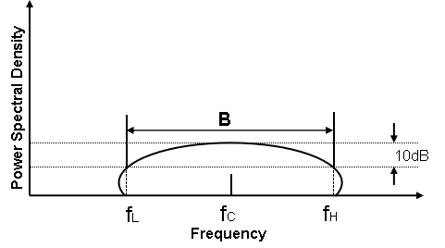

UWB技术起源于20世纪60年代对微波网络冲击响应的研究，最初被称为脉冲无线电 (Impulse Radio) ，并且一直被美国军方严格控制，主要应用于军用雷达系统。直到1989年，这项技术才被美国国防部首次正式命名UWB（超宽带）。

说起这项技术的最初起源不得不提到三个人：

1887年，德国物理学家海因里希·赫兹（Heinrich Rudolf Hertz ）利用火花间隙发射器（Spark Gap Transmitter）产生脉冲无线电，证实了电磁波的存在。

1893年， “最接近神的男人” 尼古拉·特斯拉（Nikola Tesla）利用脉冲无线电向公众展示了无线电通信的可能。

1901年，意大利电气工程师古列尔莫·马可尼（Guglielmo Marconi）利用脉冲无线电横跨大西洋2100多英里发送了摩斯码序列。

而现代意义上UWB在通信和雷达领域的研究与应用，却是起源于20世纪中叶：

1950年代末，林肯实验室（Lincoln Laboratory）和斯佩里研究中心（Sperry Research Center）开发的相控阵雷达系统，是现代UWB技术研究的开端。

1969年至1984年间，美国天主教大学（Catholic University of America）的Harmuth出版的书籍和论文，奠定了UWB收发器的设计基础。

1973年，Ross发表的专利（US Patent 3728632）是UWB通信领域的一个重要里程碑。

1974年，GSSI公司凭借Morey设计的用于穿透地面的UWB雷达系统取得了商业成功。

1977年，美国空军罗马航空发展中心（USAF's Rome Air Development Center）的Paul van Etten对UWB雷达系统进行实验测试，促进了UWB系统设计和天线概念的发展。

直到2002年，UWB 获得 FCC 批准，允许在雷达、公共安全和数据通信应用中免许可使用 UWB 系统，至此，UWB技术才算与军工正式解绑。此后：

2002年，WiMedia 联盟致力于促进个人区域网络中设备之间的无线多媒体连接和互操作性，推出首个 UWB 规范。

2018年，UWB 联盟肩负着为 UWB 生态系统发声的使命，通过端对端以及与供应商无关的互操作项目支持 UWB 技术的发展。

2019年，FiRa 联盟成立，利用可相互操作的 UWB 技术的安全精细测距和定位功能提供无缝的用户体验。R&S就是Fira联盟的成员之一。

2020年，OMLOX 联盟成立，推出集成了所有现有技术（如 UWB、BLE、RFID、5G 或 GPS）的行业标准，并通过统一接口提供定位数据。

2021年，全球车联联盟（CCC）数字密钥版本3.0规范发布，增加了蓝牙 LE 和 UWB，以实现无源无钥匙接入和发动机启动。

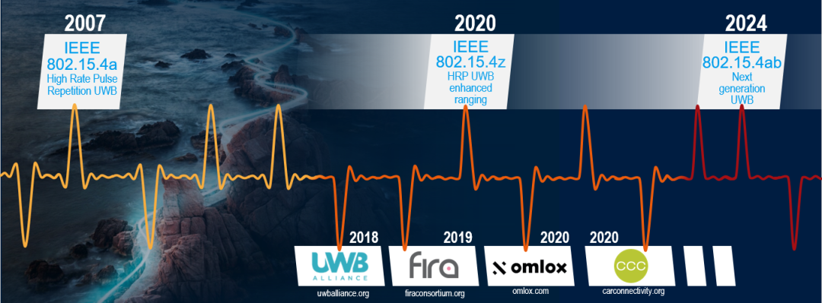

而让UWB真正进入到大众视野，则是2019年苹果发布iPhone 11的时候，人们仅从背景幻灯片中看到了U1芯片，就对其产生了强烈关注。而U1芯片的U指的就是UWB；随后，小米、三星等厂商也都宣布在其手机新产品中引入了UWB技术；而车企也都不甘落后，纷纷把目光投向UWB，于是宝马、蔚来、比亚迪等均在其新产品发布时强调自己使用了UWB数字钥匙。一时间，UWB技术成为了无线通信技术的新宠儿。

那么究竟UWB有什么优点让这么多知名厂商青睐有加呢？

1信道容量大

UWB带宽在500 MHz以上，根据香农公式C=B*log2(1+SNR)，带宽越宽，信道容量越大；

2传输速率高

UWB在十米的传输距离范围内可实现几百Mbit/s以上的传输速度；

3发射功率低

按照FCC的法规，其输出功率被限制在-41.3dBm/MHz以下，从而降低了功耗和对其他无线系统的干扰；

4多径分辨率高

UWB信号因为具有较强的时间和空间分辨率，对信道衰减不敏感，抗衰减能力强；

5系统保密性好：

因为带宽比较大，则相应的功率谱密度就会低，使得UWB信号难以被检测和甄别，从而提高了其安全性；

6定位精度高：

UWB的窄脉冲脉宽很窄，为纳秒级，所以有非常高的时间和空间分辨率，从而精确测量信号传输时间进而实现高精度定位，距离分辨精度可达到厘米级；

7穿透能力强

UWB窄脉冲由于要在较短时间内传递大量能量，因而具有很强的穿透能力，能穿透障碍物并识别其背后隐藏的物体。

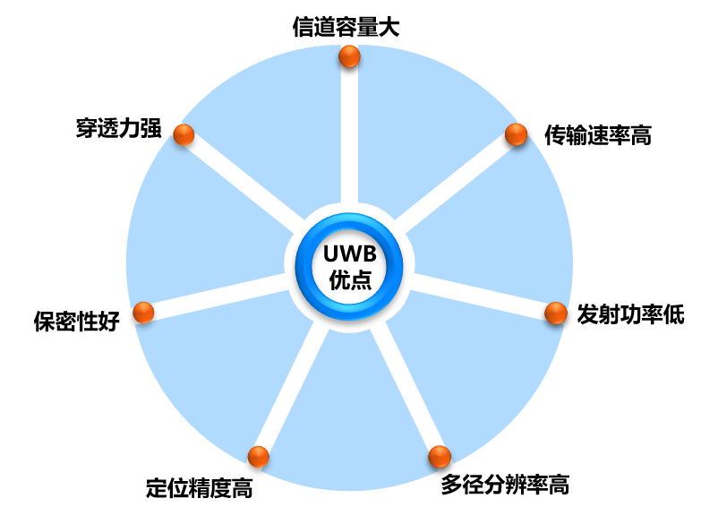

而其中的测距定位技术是近些年引起人们重新对UWB技术产生持续关注的一个重要原因。它的定位基本原理是利用TOF（Time of Flight）进行精确测距，基于这一基本算法，还可采用其他的进阶算法，如TDOA（到达时间差定位），TOA（到达时间定位），TWR（双向测距法），AOA（到达角定位来实现终端的定位）等；篇幅所限，我们在本文仅浅谈一下TOF的基本概念，如下图所示：

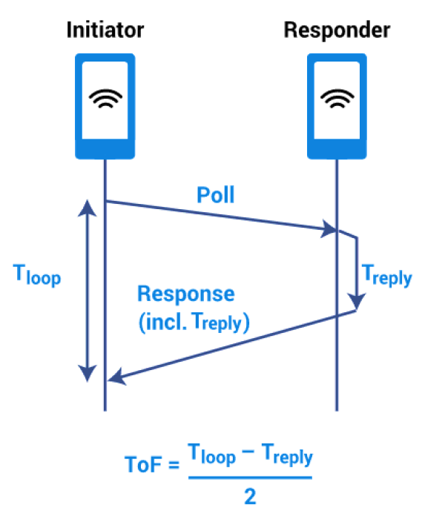

Initiator向Responder发送Poll包，Responder在经过Treply的时间之后返回相应数据包，这个相应数据包包含了Treply的时间，Initiator通过它的发包时间、收包时间和解析到的Responder的响应时间，可以计算得到TOF，TOF再乘以光速就得到了Initiator和Responder之间的距离。

正是鉴于UWB的以上技术特性，UWB的主要应用就在于数据传输、雷达成像、测距定位等领域，概括起来主要涉及到军事和民用两个方面。

在军事领域，UWB技术主要应用于低截获率（LPI/D）的内部无线通信系统、LPI/D地波通信、LPI/D高度计、战场手持和网络LPI/D电台、UWB雷达、防撞雷达、警戒雷达、无线标签、接近引信、高精度定位系统、无人驾驶飞行器和地面战车及其通信链路、探测地雷、检测地下目标等。

在民用方面，UWB技术的应用也越来越广泛：

**01智能家居**

可实现智能设备之间的高速、低延迟通信，为智能家居提供更高效的控制和更便捷的用户体验；

**02工业物联网**

在工业环境中，可用于人员、车辆、资产精确的定位、并在定位基础上实现设备控制、轨迹追踪、区域报警、摄像联动等延伸功能，提高生产效率和安全性；

**03汽车领域**

UWB 技术在车辆数字钥匙、生物雷达、车内通信、自动驾驶等方面的应用越来越被关注；

**04消费电子**

UWB 技术有望在文件传输、智能手机/家居、新零售、体育赛事、增强现实（AR）/虚拟现实（VR）等领域发挥更大作用；

**05医疗保健**

UWB 技术可用于医疗设备的定位和追踪，提高医疗服务的质量和效率；

**06智慧城市**

UWB 技术还可用于智能交通、公共安全等领域，提升城市的智能化水平。

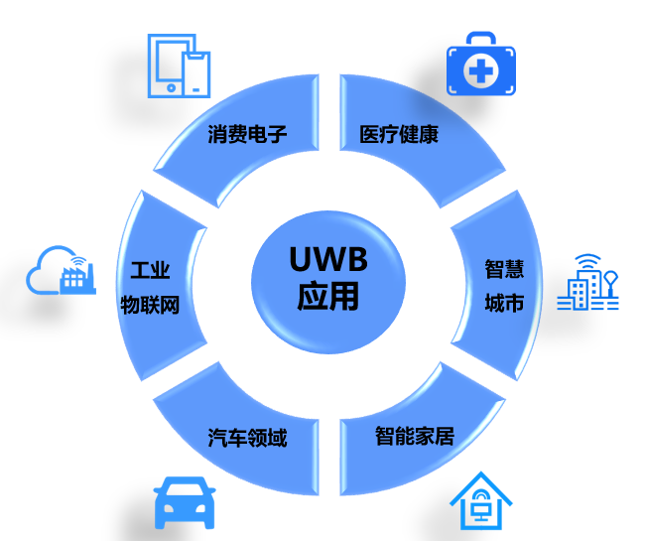

然而，UWB 技术的广泛应用还将面临一些挑战，例如覆盖范围有限、芯片和设备成本高、与其他无线技术的共存和兼容性等问题。但随着技术的不断进步、相关标准和规范的不断完善、这些问题有望得到逐步解决。总体而言，UWB 技术的前景十分广阔，将为人们的生活和工作带来更多的创新和便利。

**参考文献出处：**

1.R&S的《2020无线通信解决方案汇编》的6.6 超宽带UWB通信概述以及测试方案

2. 知乎：UWB的工作原理是什么？